**YMH418 - Yazılım Mühendisliği Güncel Konular - Rapor 3**

Aşama 3’ün raporları tek parça halinde verilmiştir. İlk adımda matplotlib ve python üzerine çalışmalar yapılmış, ikinci aşamasında ise görselleştirmeler yapılmıştır.

Veriseti üzerinde bu hafta görselleştirme yapılmıştır. Python programlama dili ile matplotlib, pandas ve numpy gibi kütüphaneler kullanılacaktır. Dile adapte olmak ve gerekli kütüphanelerin kullanılması bu hafta öğrenilmiştir, sunum amacıyla tüm değerlerin yer aldığı 2

**Veri kontrolü ve veri temizleme**

Veriler görselleştirmesi yapılmadan önce kayıp veriler bulunmuş ve incelenmiştir, bu noktada bazı günlerde ölçülen saatlerde sıralı olarak ölçüm yapılamadığı gözlenmiştir eğer eksik veri tamamlama yapılırsa tahminleme aşamasında, sıralı olan kayıp veriler bize sorun çıkartacaktır bu sebepten ötürü eksik verilerin bulunduğu satırlar silinmiştir.

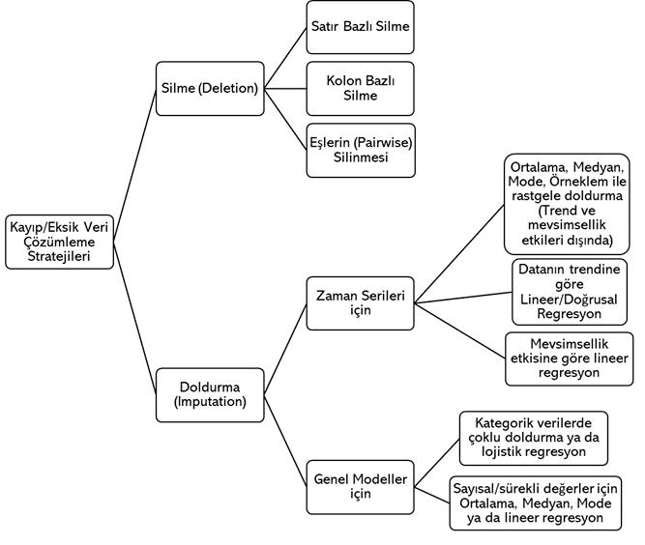

Şekil 1 Veri temizleme ve silme yöntemleri

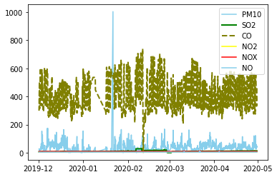

Şekil 2 Veri temizlemeden önceki görselleştirme

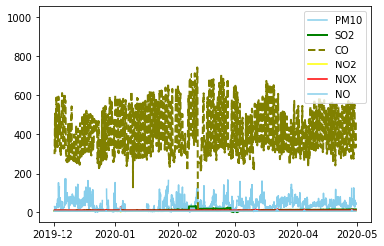

Şekil 3Veri temizleme yapıldıktan sonraki görselleştirme